**Paskaidrojuma raksts 2019.gada budžetam**

**Salacgrīvas novada attīstības stratēģija -galvenie mērķi, prioritātes 2019.-2021.gadam** (V.Krūze)

**Ilgtermiņa virsmērķis** - Novada vietējos resursos bāzēta pašpietiekamība, nodrošinot labas pārvaldības virzītus panākumus dabas, ekonomiskās un sociālās vides uzlabošanā.

Novada pašpietiekamību raksturo vietējo resursu izmantošana attīstības veicināšanā, un ikdienas vajadzību nodrošināšanā pēc iespējas mazāk izmantojot no ārējiem faktoriem atkarīgus risinājumus.

**Ilgtermiņa mērķi**:

* Komfortabla, līdzsvarota, droša dzīvesvide;
* Daudzveidīga mobilitāte.

**Ilgtermiņa prioritātes:**

* Sabiedrības labklājība;
* Uzņēmējdarbība;
* Mobilitāte un pakalpojumu pieejamība;
* Vides ilgtspējīga apsaimniekošana;
* Efektīva pārvaldība.

**Vidēja termiņa mērķi:**

* Saliedēta, aktīva, sociāli nodrošināta un inteliģenta sabiedrība;
* Veiksmīga uzņēmējdarbības vide;
* Sakārtota, droša un pieejama infrastruktūra;
* Atpazīstams tūrisma reģions.

**Vidēja termiņa prioritātes:**

VP1.1. Efektīva pārvaldība;

VP1.2. Daudzpusīga izglītība;

VP1.3. Saglabāta, uzturēta un pilnveidota kultūrvide;

VP1.4. Fiziski aktīvs un veselīgs dzīvesveids;

VP1.5. Pieejama veselības aprūpe un sociālie pakalpojumi;

VP2.1. Kvalitatīvi pašvaldības pakalpojumi un atbalsta pasākumi uzņēmējiem un investoriem;

VP3.1. Kvalitatīva dzīves vide;

VP3.2. Kvalitatīva infrastruktūra;

VP3.3. Energoefektīva un ilgtspējīga saimniekošana;

VP3.4. Paplašināta ostas teritorija, padziļināti ūdensceļi;

VP4.1. Sakārtota tūrisma infrastruktūra;

**Iedzīvotāji, struktūra, izmaiņas, nodarbinātība**

(L.Zālīte)

Saskaņā ar Pilsonības un migrācijas lietu pārvaldes datiem 2017.gada 1.janvārī Salacgrīvas novadā bija 8219 iedzīvotāji, 2018.gada sākumā - 8024. Pašvaldībā ir tendence samazināties iedzīvotāju skaitam. Novada lielākā iedzīvotāju daļa dzīvo pagastos – 4414 (Ainažu pagastā – 480, Liepupes pagastā – 1838, Salacgrīvas pagastā – 2096). Abās pilsētās kopā ir 3610 iedzīvotāji (Ainažos – 787, Salacgrīvā – 2823).

Salacgrīvas novada Dzimtsarakstu nodaļā 2017.gadā reģistrēti 44 jaundzimušie un 32 mirušie. Laikā no 2018.gada 1.janvāra līdz 19.septembrim reģistrēti 36 jaundzimušie 28 mirušie. Pēc novadā veiktajiem reģistriem nevar spriest par kopējo reālo situāciju, bet iedzīvotāju skaitam novadā ir pastāvīga tendence samazināties un negatīvs dabiskais pieaugums.

Darbaspējas vecums (no)=15, vecums virs darbaspējas (no)=63, mēnesis=03

Krasas izmaiņas darbaspējas dzimuma struktūrā laikā no 2010.gada līdz 2018.gadam nav vērojamas. Kopš 2010.gada līdz 2018.gadam saglabājusies tendence ar darbaspējīgo vīriešu pārsvaru, taču līdz ar kopējā iedzīvotāju skaita sarukumu, samazinās arī novada darbaspējīgo iedzīvotāju skaits.

Analizējot iedzīvotāju skaitu pa vecuma grupām pēc PMLP datiem, uz 2018.gada 1.janvāri iedzīvotāju vecuma grupu sadalījums bija šāds:

Pēc Latvijas pašvaldību savienības informācijas BLIS pieejamiem datiem rādītāji uz 2018.gada sākumu Salacgrīvas novadā ir šādi:

**2019.gada budžeta -finanšu informācija**

(I.Lazdiņa)

Pašvaldības, veidojot savus budžetus, ļoti lielā mērā ir atkarīgas no valsts nodokļu politikas, kā arī no veiktajiem aprēķiniem pašvaldību finanšu izlīdzināšanai. No Finanšu ministrijas trim sagatavotiem, iespējamiem finanšu izlīdzināšanas aprēķiniem Salacgrīvas novada pašvaldība ievērojot piesardzības principu, sākotnējam budžetam izvēlējusies piemērot pašvaldību finanšu izlīdzināšanas provizorisko aprēķinu 2019.gadam (ar speciālo dotāciju 2018.gada līmenī). Pašvaldība pēc 2019.gada valsts budžeta pieņemšanas veiks grozījumus pašvaldības budžetā. Finanšu izlīdzināšanas aprēķins, kurš nodrošina, lai pašvaldību nodokļu ieņēmumi veidotu 19,6% no kopbudžeta nodokļu ieņēmumiem ir labvēlīgāks un dos iespēju pašvaldībai realizēt vairāk investīciju projektus.

Salacgrīvas novada pašvaldības budžets 2019.gadam sastāv no pamatbudžeta un speciālā budžets, ko veido ieņēmumu, izdevumu un finansēšanas daļas. Pašvaldība ir ņēmusi vērā visu nozaru intereses un centusies sabalansēt pieejamos finanšu līdzekļus tā, lai nodrošinātu uzlabojumus sabiedrībai svarīgās jomās.

**Salacgrīvas novada kopbudžeta struktūra**



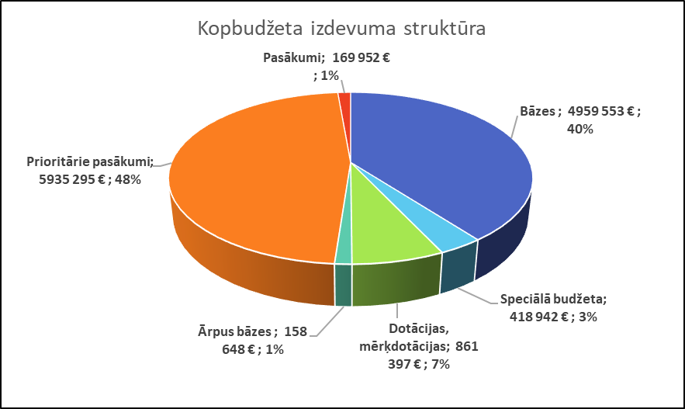

**Pamatbudžets**

Pamatbudžeta ieņēmumi 9’818’602 euro

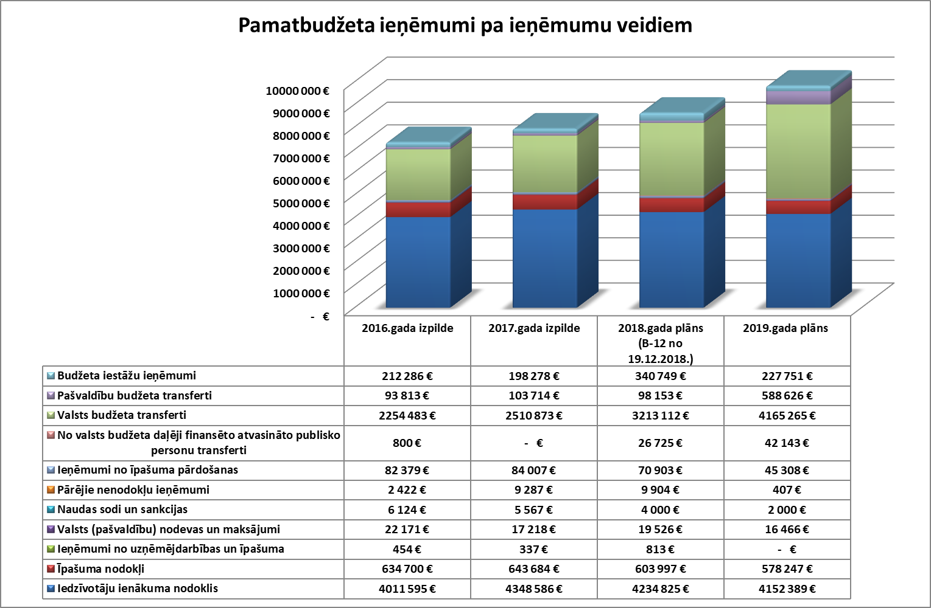

**Pamatbudžeta ieņēmumu salīdzinājums ar 2018.gada plānu**



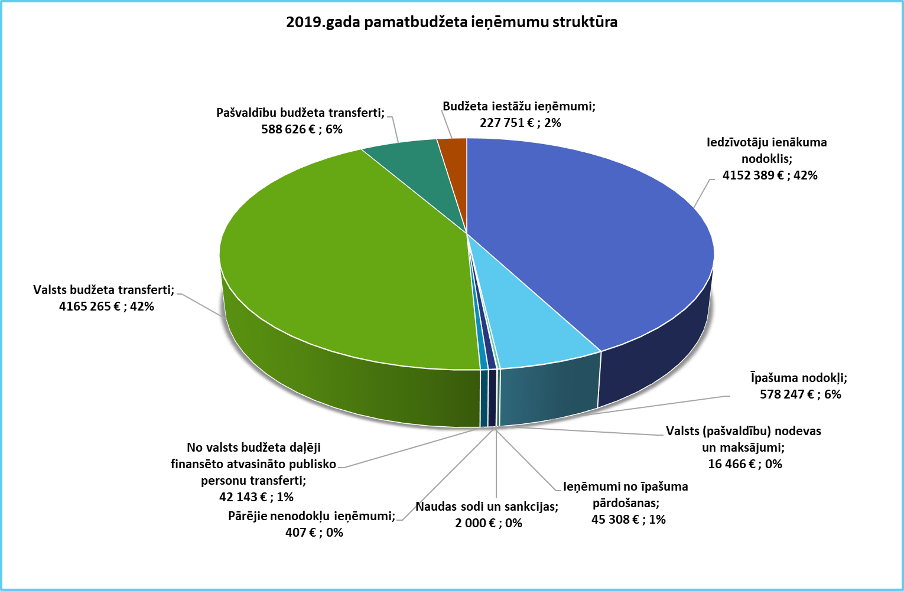

Svarīgākās no pamatbudžeta ieņēmumu pozīcijām:

* Iedzīvotāju ienākuma nodokļa prognoze 4’152’389 euro
* Ieņēmumi no izlīdzināšanas fonda 926’132 euro
* Nekustamā īpašuma nodokļa prognoze kopā ar soda naudām par nekustamā īpašuma nodokļa termiņu kavējumiem un nodokli par nekoptām lauksaimniecības zemēm 2018.gadā 578’247 euro
* Mērķdotācija pamata un vispārējās izglītības pedagogiem 8 mēnešiem 599’136 euro
* Mērķdotācija interešu izglītības pedagogiem 8 mēnešiem 28’472 euro
* Mērķdotācija piecgadīgo un sešgadīgo apmācībai 8 mēnešiem 68’136 euro
* Valsts budžeta dotācija Mūzikas skolas pedagogiem 8 mēnešiem 81’054 euro
* Valsts budžeta dotācija Mākslas skolas pedagogiem 8 mēnešiem 19’216 euro
* Valsts budžeta dotācija 1.-4. klašu audzēkņu ēdināšanai:
  + Liepupes pamatskolai 7’877 euro
  + Kr. Valdemāra Ainažu pamatskolai 9’077 euro
  + Salacgrīvas vidusskolai 37’966 euro
* Valsts budžeta dotācija par personām, kuras ievietotas ilgstošas sociālās aprūpes institūcijās līdz 1998.gada 1.janvārim 4’270 euro
* Valsts budžeta finansējums Korģenes FV 10’176 euro
* Maksas pakalpojumi un citi pašu ieņēmumi 337’104 euro
* Plānotie ieņēmumi projektu realizēšanai 2’959’350 euro

Pamatbudžeta izdevumi 12’084’845euro

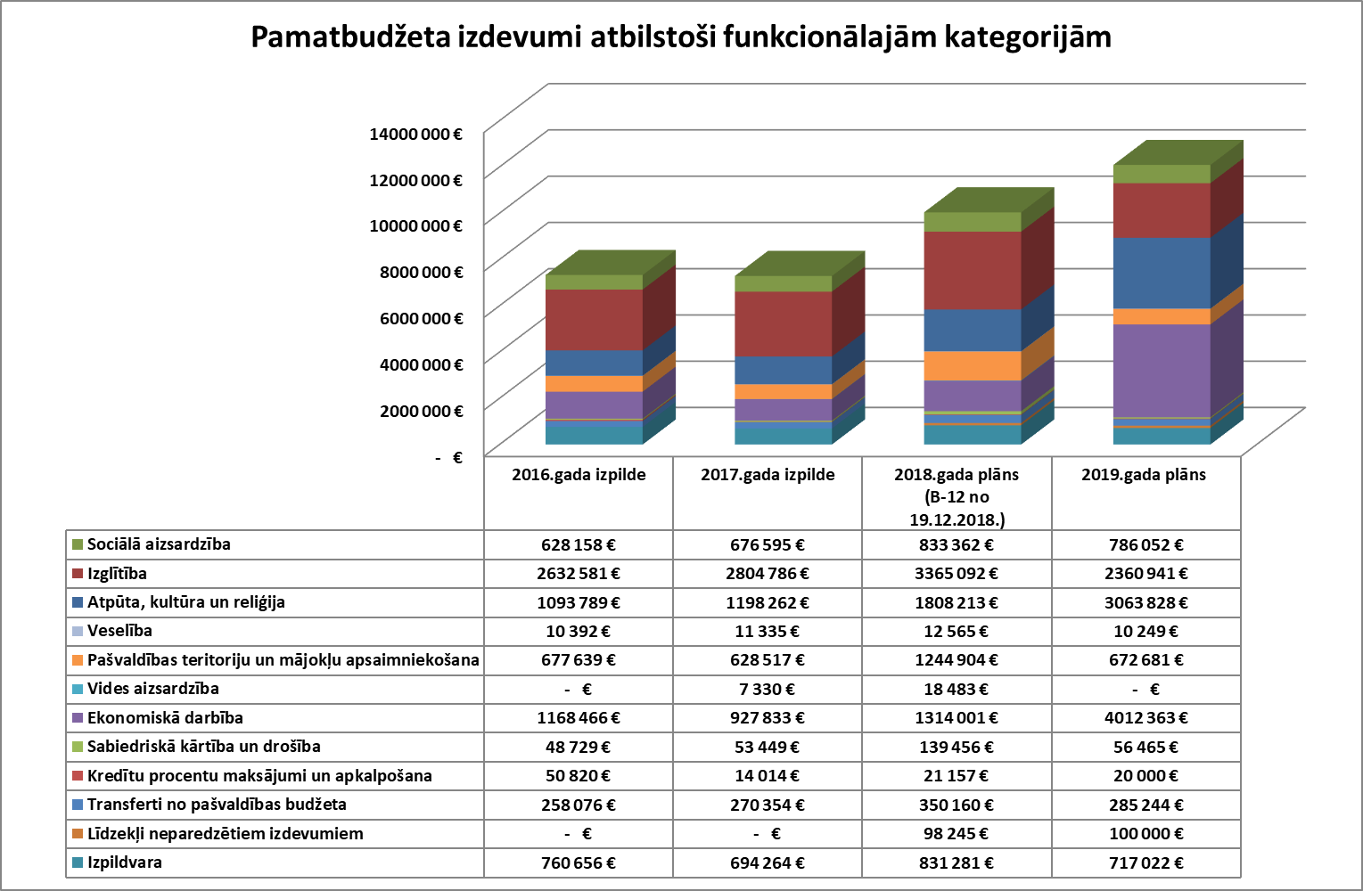

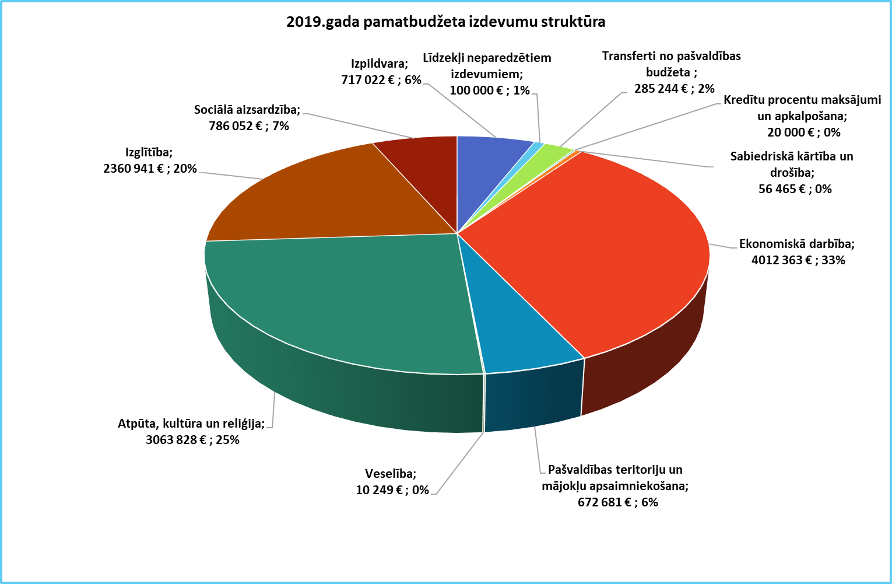

**Pamatbudžeta izdevumu salīdzinājums ar 2018.gada plānu atbilstoši funkcionālajām kategorijām**



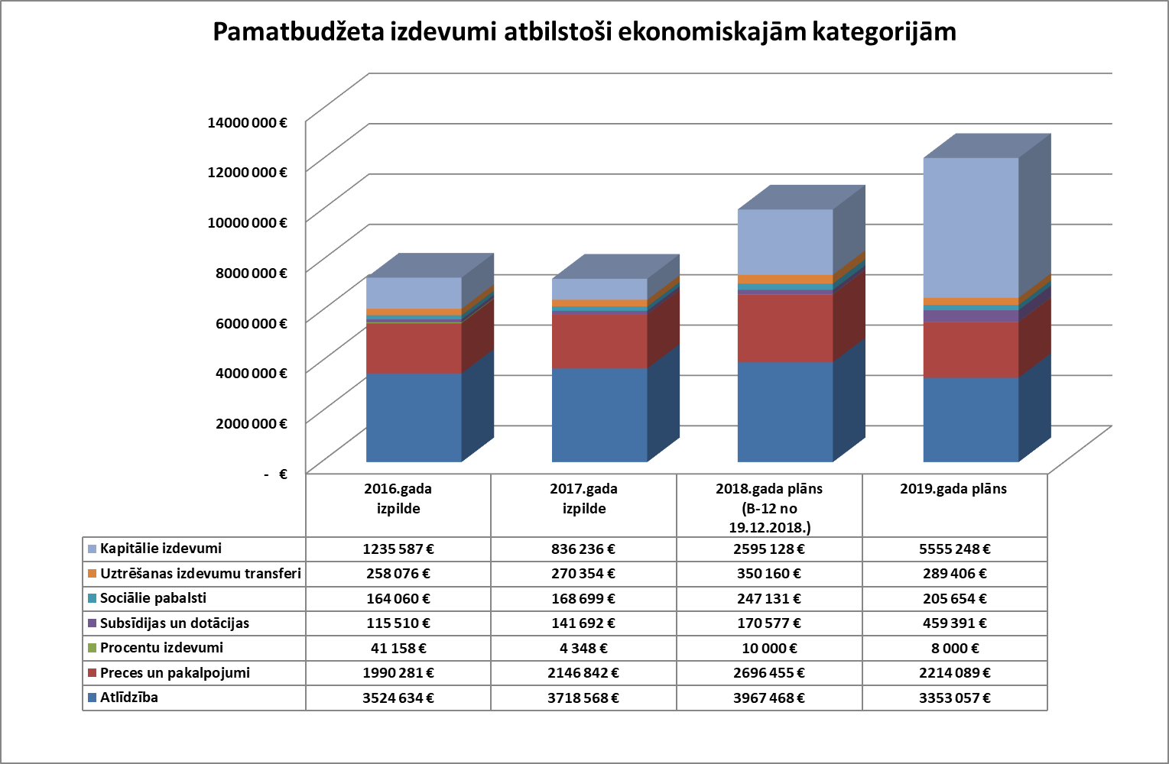

**Pamatbudžeta izdevumu salīdzinājums ar 2018.gada plānu atbilstoši ekonomiskajām kategorijām**



|  |  |  |  |  |
| --- | --- | --- | --- | --- |
| **Plānotie projekti 2019.gadā** | | | | |
| **Projekts** | **Plānotie ieņēmumi** | **Plānotie izdevumi** | **Kredīta līdzekļi** | **Pašvaldības finansējums** |
| ERAF ceļi uzņēmējdarbības attīstībai Sēņu iela | 78 705 € | 121 110 € | 42 405 € | - € |
| ERAF ceļi uzņēmējdarbības attīstībai Transporta iela | 378 326 € | 787 468 € | 409 142 € | - € |
| ELFLA pamatpakalpojumi ciematu atjaunošanā | 880 000 € | 880 000 € |  | - € |
| SAM 4.2.2. "Energoefektivitātes paaugstināšana Salacgrīvas novada domes ēkā" | 23 962 € | 127 123 € | 103 161 € | - € |
| Atbalsts izglītojamo individuālo kompetenču attīstībai | 3 173 € | 3 173 € |  | - € |
| Interreg Central Baltic pārrobežu sadarbības projekta “Coast4us” | 58 935 € | 69 335 € |  | 10 400 € |
| SAM 5.5.1. projekts "Vidzemes piekrastes kultūras un dabas mantojuma iekļaušana tūrisma pakalpojuma izveidē un attīstībā - "Saviļņojošā Vidzeme" | 494 106 € | 698 985 € | 204 879 € | - € |
| ESF projekts "Deinstitucionalizācija un sociālie pakalpojumi personām ar invaliditāti un bērniem" | 42 143 € | 49 580 € |  | 7 437 € |
| Salacgrīvas pilsētas Vidzemes, Viļņu un Pērnavas ielu 2.196 km kopgarumā atjaunošana | 1 000 000 € | 1 250 000 € |  | 250 000 € |
| **KOPĀ** | **2 959 350 €** | **3 986 774 €** | **759 587 €** | **267 837 €** |

**Plānotie prioritārie pasākumi 2019.gadā**

|  |  |  |  |  |
| --- | --- | --- | --- | --- |
| **Mērķis (nosaukums)** | **Naudas atlikums uz gada sākumu** | **Plānotie izdevumi** | **Kredīta līdzekļi** | **Pašvaldības finansējums** |
| Sporta kompleksa būvniecība | 1 413 072 € | 1 413 072 € |  | - € |
| Meldru un Lašu ielas seguma atjaunošanai (25% 2018.gadā, 75% 2019.gada budžetā) | 102 818 € | 102 818 € |  | - € |
| Ielu apgaismojuma projektēšana un izbūve Robežu, Selgas, Līču un Bangu ielās Salacgrīvā | 28 361 € | 28 361 € |  | - € |
| Ielu apgaismojuma projektēšana Kuivižos | 6 000 € | 6 000 € |  | - € |
| Sporta laukuma apgaismošana Liepupē | 10 000 € | 10 000 € |  | - € |
| Paaugstināt ēkas energoefektivitāti | 1 060 € | 1 060 € |  | - € |
| Noejas izbūve uz Lībiešu upuralām | 11 487 € | 11 487 € |  | - € |
| Graustu nojaukšanai | 25 694 € | 25 694 € |  | - € |
| Uzlabota jahtu ostu infrastruktūra un ostu tīkla attīstība Igaunijā un Latvijā" līdzfinansēšana |  | 350 029 € |  | 350 029 € |
| **KOPĀ** | **1 598 492 €** | **1 948 521 €** | **- €** | **350 029 €** |

Svarīgākās no pamatbudžeta izdevumu pozīcijām:

* plānoto projektu realizēšanai 3’986’774
* plānotiem prioritāriem pasākumiem 1’948’521
* plānotiem ārpus bāzes pasākumiem 158’648
* plānotiem kultūras un sporta pasākumiem 169’952
* mērķdotācijas pamata un vispārējās izglītības pedagogiem 8 mēnešiem:
  + Liepupes pamatskolai 91’227 euro
  + Salacgrīvas vidusskolai 378’365 euro
  + Ainažu pamatskolai 129’832 euro
* mērķdotācijas interešu izglītības izglītības pedagogiem 8 mēnešiem:
  + Liepupes pamatskolai 4’752 euro
  + Salacgrīvas vidusskolai 19’499 euro
  + Ainažu pamatskolai 4’221 euro
* mērķdotācijas piecgadīgo un sešgadīgo apmācībai 8 mēnešiem:
  + Liepupes pamatskolas pirmsskolas grupām 11’885 euro
  + PII Vilnītis 46’381 euro
  + Ainažu pamatskolas pirmsskolas grupām 9’869 euro
* Valsts budžeta dotācija 1.-4.klašu ēdināšanai:
  + Liepupes pamatskolai 7’877 euro
  + Salacgrīvas vidusskolai 37’966 euro
  + Ainažu pamatskolai 9’077 euro
* Dotācija profesionālās ievirzes pedagogiem 8 mēnešiem:
  + Mākslas skolas pedagogiem 81’054 euro
  + Mūzikas skolas pedagogiem 19’216 euro
* VB finansējums Korģenes FV 10’176 euro
* Pašvaldības finansējums pedagogu atalgojumam:
  + PII Vilnītis 166’380 euro
  + Liepupes pamatskolas pirmsskolas grupas pedagogiem 45’718 euro
  + Ainažu pamatskolas pirmsskolas grupu pedagogiem 28’787 euro
  + Mākslas skolas pedagogiem 43’355 euro
  + Mūzikas skolas pedagogiem 38’258 euro
* Pašvaldības finansējums interešu izglītības pedagogiem 8 mēnešiem:
  + PII Vilnītis 3’164 euro
  + Ainažu pamatskolai 1’700 euro
  + Liepupes pamatskolai 9’296 euro
  + Mūzikas skolai 4’954 euro
  + Mākslas skolai 1’486 euro
* Izglītības iestāžu uzturēšanas izdevumi:
  + PII Vilnītis 143’709 euro
  + Liepupes pamatskolai 226’056 euro
  + Ainažu pamatskolai 149’091 euro
  + Salacgrīvas vidusskolai 259’473 euro
  + Mūzikas skolai 25’681 euro
  + Mākslas skolai 22’206 euro
* Pašvaldības izdevumi ēdināšanas dotācijām un transporta izdevumiem:
  + PII Vilnītis 56’246 euro
  + Liepupes pamatskola 66’130 euro
  + Ainažu pamatskola 34’627 euro
  + Salacgrīvas vidusskola 60’500 euro
* Norēķini par izglītības iestāžu pakalpojumiem 273’796 euro
* Norēķini par sociālās palīdzības pakalpojumiem 197’492
* Veco ļaužu mītnes Sprīdīši izdevumi 146’894 euro
* Sociālie pabalsti 168’507

Rezerves fonds 100’000 euro

Finansēšana

Pamatbudžeta naudas atlikumi gada sākumā 1’985’396 euro, tai skaitā:

* prioritāriem pasākumiem 1’598’492
* ārpus bāzes izdevumiem 38’213
* pārējie naudas atlikumi 348’691

**Salacgrīvas novada domes pārskats par aizņēmumiem un atmaksājamām kredīta summām**

|  |  |  |  |  |  |  |  |
| --- | --- | --- | --- | --- | --- | --- | --- |
| **Nr.p.k.** | **Mērķis** | **Parakstīšanas datums** | **Apmaksas termiņš** | **Neapmaksātā summa uz 01.01.2019.** | **Plānots** | **Atmaksājams 2019.gadā** | **Neapmaksātā summa uz 01.01.2020.** |
| **1** | KF ūdenssaimniecības attīstība Austrum Latvijas upju baseinos īstenošanai | 19.12.2008. | 20.08.2028. | 252 035 € |  | 25 857 € | 226 178 € |
| **2** | PII Randa renovācija | 04.11.2005. | 20.01.2025. | 73 107 € |  | 11 725 € | 61 382 € |
| **3** | KPFI projekta "Siltumnīcefekta gāzu emisijas samazināšana Salacgrīvas novada pašvaldības publisko teritoriju apgaismojuma infrastruktūrā" īstenošanai | 21.05.2015. | 20.05.2035. | 50 334 € |  | 3 029 € | 47 305 € |
| **4** | SIA "Salacgrīvas ūdens" pamatkapitālā palielināšanai ERAF projektu īstenošanai Svētciemā, Vecsalacā, Korģenē un Ainažu pilsētā | 21.08.2015. | 20.08.2035. | 244 684 € |  | 14 608 € | 230 076 € |
| **5** | Valmieras ielas atjaunošanai | 05.07.2016. | 20.06.2036. | 158 830 € |  | 9 076 € | 149 754 € |
| **6** | Autotransporta iegādei pašvaldības autonomo funkciju veikšanai | 22.07.2016. | 20.07.2023. | 96 045 € |  | 20 220 € | 75 825 € |
| **7** | Salacgrīvas pilsētas Rīgas ielas pārbūve | 11.05.2017. | 20.05.2037. | 132 292 € |  | 7 132 € | 125 160 € |
| **8** | ELFLA projekts "Vieta pozitīvām emocijām" realizēšanai | 14.07.2017. | 22.07.2022. | 17 010 € |  | 4 536 € | 12 474 € |
| **9** | Projekta "Ainažu pilsētas Jāņa Asara un Valdemāra ielu asfalta seguma atjaunošana" īstenošanai | 31.08.2017. | 20.08.2037. | 40 200 € |  | 2 144 € | 38 056 € |
| **10** | Ceļu un to kompleksa investīciju projekta "Ielu apgaismojuma izbūve Salacgrīvas novadā" īstenošanai | 23.05.2018. | 20.05.2038. | 60 175 € |  | 2 307 € | 57 868 € |
| **13** | Līdzfinansējuma nodrošināšana EJZF projekta "Kultūras mantojuma saglabāšana Zvejnieku parkā" īstenošanai | 29.06.2018. | 20.06.2038. | 53 840 € |  | 2 040 € | 51 800 € |
| **Nr.p.k.** | **Mērķis** | **Parakstīšanas datums** | **Apmaksas termiņš** | **Neapmaksātā summa uz 01.01.2019.** | **Plānots** | **Atmaksājams 2019.gadā** | **Neapmaksātā summa uz 01.01.2020.** |
| **11** | Investīciju projektu īstenošanai (saistību pārjaunojums) | 21.06.2018. | 20.06.2034. | 2 216 614 € |  | 182 626 € | 2 033 988 € |
| **12** | Investīciju projektu īstenošanai (saistību pārjaunojums) | 21.06.2018. | 20.03.2029. | 326 007 € |  | 67 849 € | 258 158 € |
| **14** | Ielu, autoceļu un saistītās infrastruktūras rekonstrukcija | 02.07.2018. | 20.06.2038. | 101 951 € |  | 2 643 € | 99 308 € |
| **15** | Salacgrīvas novada ceļu un to kompleksa investīciju projektu īstenošanai | 21.08.2018. | 20.08.2038. | 173 000 € |  | 4 460 € | 168 540 € |
| **16** | Izglītības iestādes jumta pārbūve Salacgrīvas novada Liepupes pagastā "Veiksmes" | 06.08.2018. | 20.08.2038. | 114 664 € |  | 2 914 € | 111 750 € |
| **17** | SIA "Salacgrīvas ūdens" pamatkapitāla palielināšanai līdzfinansējuma nodrošināšanai KF projektam " Ūdens saimniecības infrastruktūras attīstība Salacgrīvas pilsētā, 3.kārta" īstenošanai | 25.09.2018. | 20.09.2028. | 293 868 € |  | 7 593 € | 286 275 € |
|  | **KOPĀ esošie kredīti** |  |  | **4 404 656 €** | **- €** | **370 759 €** | **4 033 897 €** |
|  | **Plānotie kredīti** |  |  |  |  |  |  |
| **1** | ERAF Vidzemes piekrastes kultūras un dabas mantojuma iekļaušana tūrisma pakalpojumu izveide un attīstība - "Saviļņojošā Vidzeme" |  |  |  | 204 879 € |  | 204 879 € |
| **2** | ERAF Celi uzņēmējdarbības attīstībai - Sēņu iela (SAM 3.3.1.) |  |  |  | 42 405 € |  | 42 405 € |
| **3** | ERAF Celi uzņēmējdarbības attīstībai - Transporta iela (SAM 3.3.1.) |  |  |  | 409 142 € |  | 409 142 € |
| **4** | ERAF Energoefektivitātes paaugstināšana Salacgrīvas novada domes ēkā (SAM 4.2.2.) |  |  |  | 103 161 € |  | 103 161 € |
|  | **KOPĀ plānotie kredīti** |  |  |  | **759 587 €** | **- €** | **759 587 €** |

**Speciālais budžets**

Speciālā budžeta ieņēmumi 418’942 euro

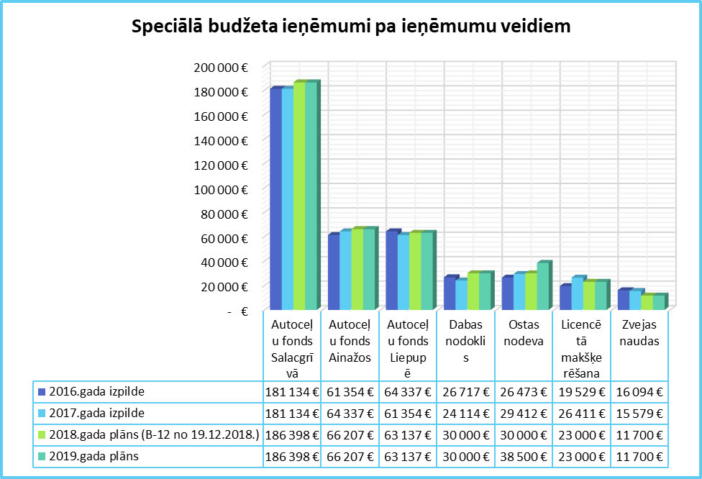

Speciālā budžeta izdevumi 418’942 euro

